浙江工商大学 / 学年第 学期考试试卷（C）
课程名称：概率论与数理统计 考试方式： 闭卷 完成时限：120分钟
班级名称： 学号： 姓名：
题号 | 一 | 二 | 三 | 四 | 五 | 六 | 七 | 八 | 九 | 总分
分值 | 14 | 16 | 12 | 12 | 12 | 6 | 10 | 12 | 6 | 100
得分
阅卷人
- 填空题（每小题2分，共14分）
1．设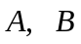为两个相互独立的事件，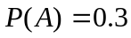，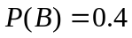，则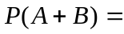
2．设P(A)=1/3,P(B)=1/4,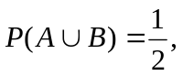则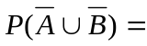
3．若随机变量在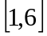上服从均匀分布,则方程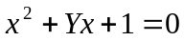有实根的概率是
4．设随机变量X服从参数为的泊松分布，则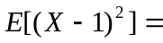
5．设随机变量与相互独立，在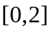上服从均匀分布，服从指数分布，其概率密度函数为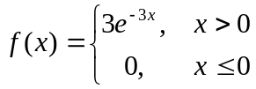，记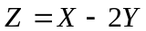，则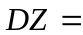
6．随机变量与的数学期望分别为-2和2，方差分别1和4，相关系数为-0.5，则根据切比雪夫不等式有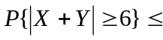
7．随机变量的分布函数为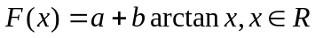,则= ，=
二、单项选择题（每小题2分，共16分）
1．是两个互不相容的事件,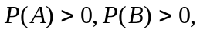则( )一定成立.
A．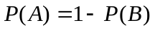 B．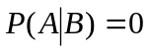 C．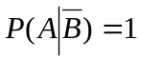 D．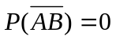
2． 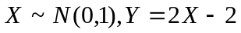，则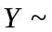( )
A．N(0,1) B．N(-1,4) C．N(-2,4) D．N(-2,1)
3．连续型随机变量的概率密度和分布函数分别为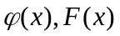,则下列选项中正确的是( )
A．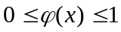 B． 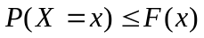
C．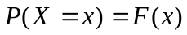 D．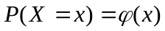
4．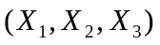是总体的样本,则下列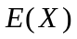的无偏估计中( )最有效
A．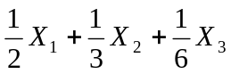 B． 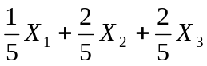
C．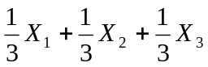 D．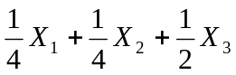
5．检验中,显著性水平表示( )
A．为假，但接受的假设的概率；
B．为真，但拒绝的假设的概率；
C．为假，且拒绝的假设的概率；
D．可信度
6．是来自正态总体的简单随机样本，是样本均值，记
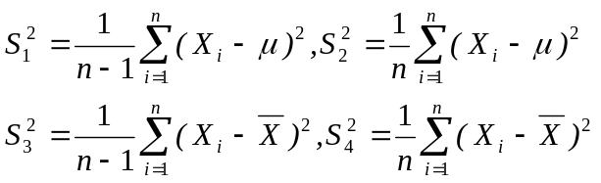
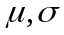均未知，若提出检验假设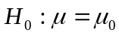，则选用统计量( )
A．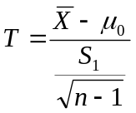 B．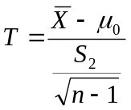
C．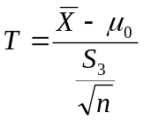 D．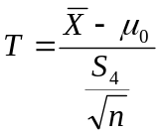
7．随机变量与满足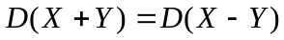，则下面叙述正确的是( )
A．与相互独立 B．与不相关
C．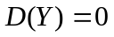 D．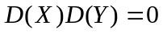
8．是相互独立的随机变量,且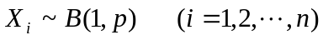，则下列( )不正确.
A．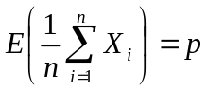 B．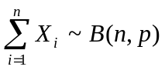
C．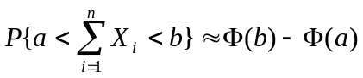
D．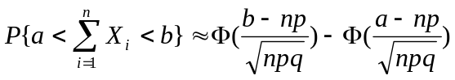
三、一批产品分别由甲、乙、丙三个车床加工。其中甲车床加工的占产品总数的25%，乙车床占35%，其余的是丙车床加工的。又甲、乙、丙三个车床在加工时出现次品的概率分别为0.05，0.04，0.02。今从中任取一件，求：
- 任取一件是次品的概率；
- 若已知任取的一件是次品，则该次品分别由甲、乙或丙车床加工的概率。(12分)

四、设连续型随机变量的概率密度为
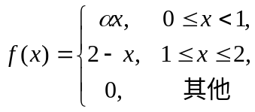
求（1）常数 ；（2）的分布函数；（3）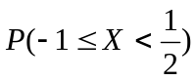 （12分）

五、设相互独立的随机变量的联合分布列为
Y X | 1 | 2
0 | 1/6
1 | 1/9 | 2/9
2 | 1/18
求：（1）和的值；（2）、的边际分布；（3）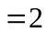时的条件分布；
（4）随机变量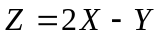的分布。（12分）

六、设的概率密度为
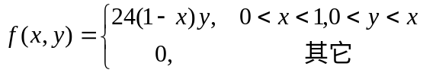，求，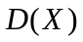。（6分）

七、总体的分布律为
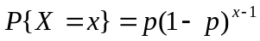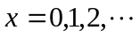
其中是未知参数，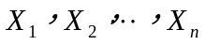是来自总体的一个样本，求参数的矩估计量和最大似然估计量。(10分)

八、为研究矽肺患者肺功能的变化情况，某医院对、Ⅱ期矽肺患者各33名测其肺活量，得到期患者的平均数为2710mm，标准差为147mm，Ⅱ期患者的平均数为2830mm，标准差为118mm，假定第、Ⅱ期患者的肺活量服从正态分布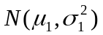，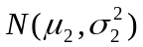，（1）试问在显著性水平下，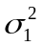与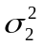无显著性差异？（2）问在显著性水平下，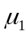与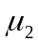有无显著性差异？（12分）

九、某保险公司多年的统计资料表明，在索赔户中，被盗索赔户占20%．今随意抽查100个索赔户，利用中心极限定理，求其被被盗索赔户不少于14户但也不多于30户的概率．（6分）

